暑假（二升三）同步版结业测试卷
班级： 姓名： 得分：
请你 —— 耐心审题、用心思考、精心作答、细心检查
（时间：50分钟 满分：100＋10分）
第一部分：基础部分（共60分）
- 我会填。（每空1分，共20分）
1. 1时40分=（ ）分 0.26元=（ ）角（ ）分
两小时+半小时=（ ）分钟
2. 计算出正确结果。
68千克-22千克=（ ）千克 86克×5=（ ）克
1千米-400米=（ ）米=（ ）厘米
3. 仔细观察下图，就能知道一串葡萄等于（ ）个黄桃。
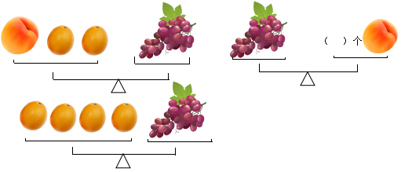
4. 两个同样长的纸条黏在一起，重叠部分是3厘米，连成的长纸条是13厘米。原来
一个短纸条长（ ）厘米。
5. 9个小朋友之间互赠一张明信片，一共赠出了（ ）张明信片。
6. 算式6□5＜642中，□中可以填（ ）。
7. 0、7、0、5、9这几个数字中去掉一个数字，剩下的数字组成的最小的四位数是
（ ），最大的四位数是（ ）。
8. 读数时，将这个数十位和百位上的数字调换后读作五千三百零八，那么原来这个
数写作（ ），比它大200的数是（ ）。
- 阿派每上一层楼要2分钟，一层楼有12级台阶。那么他从1楼到7楼要（ ）
分钟，要走（ ）级台阶。
10. 找出规律，在空格处填上合适的数。
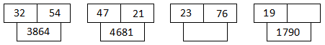
二、火眼金睛辨对错。（每小题1分，共5分）
1. 在有余数的除法中，商一定小于余数。 （ ）
2. 用两个0和两个5组成的一个零也不读的数只有5500。 （ ）
3. 笔算除法时，从被除数的最高位除起。 （ ）
4. 一个正方形剪下一个角，只剩下3个角。 （ ）
5. 将一根绳子对折4次后，从中间剪一刀，绳子变为9段。 （ ）

三、快乐ABC。（每小题2分，共10分）
1. 下列算式的结果不是的是（ ）。
A. B. C.
2. 用16根2厘米长的小木条拼出的最大正方形的边长是（ ）厘米。
A. 6 B. 7 C. 8
- 妈妈一天的工作时间是上午8：00--11:30，下午1:30--6:00，妈妈一天的上班
时间是（ ）。
A. 7小时30分钟 B. 8小时 C. 8小时30分钟
- 一支钢笔8元，一瓶墨水7元，一副套尺12元。卡尔至少要带（ ）张10
元，才能买下这三样物品。
A. 3 B. 4 C. 5
5. 有一列数157015701570……问第30个数是（ ），这30个数的和是（ ）。
A. 5、97 B. 5、91 C. 1、92

四、计算。（共25分）
1. 口算。（每小题1分，共8分）
536+464= 17×5= 693÷3= 3.85+1.27=
861-461= 125×8= 136÷4= 12.56-2.48=
2. 列竖式计算。（每小题2分，共8分）
123×5= 108÷4= 268×3= 708÷3=

3. 脱式计算，能简便计算的要简便计算。（每小题3分，共9分）
198+77 903-397-6 6999+599+49+13

第二部分：实际应用（共40分）
- 请你画一画。（共8分）
A· |  |  |  |  |  |  |  |  | 北

一只小猫在一个方格地图里寻宝。他从A点出发，先向东走了4格，再向东南走了2格，捡到一个；又向南走了3格，向西走了5格，捡到一个；接着他又向东南走了3格，再向西南走了1格，捡到一个；又向东北走了6格捡到一个。
请你根据描述，将小猫捡到的宝物画在图中相应位置。

六、解决问题。（每题8分，共32分）
1. 米德家养了95只公鸡，86只母鸡。鸭比鸡少37只。米德家养了多少只鸭？

2. 用5、8、9、0可以组成哪些大于8800的四位数？并把它们按从小到大排列。

- 爷爷看电视时，电视中显示下午3时整，爷爷跟电视对时间。由于年老眼花，把
时针和分针颠倒了，妈妈下班回家，见钟上显示才3点钟。请你帮卡尔妈妈想一
想，现在应该是几点？

- 有一个正方体六个面上分别写着：我、们、喜、欢、数、学。如图是三位同学从
不同角度观察到的。这个正方体相对面上各是什么汉字？
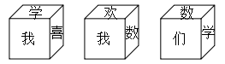

第三部分：拓展提高（共10分）
七、智力大比拼。（共10分）
1. 自然数1--15中，不是3的倍数的数的和是多少？

